大社區災害物資運送路線規劃圖
開口合約廠商: 高雄市大社區鄉農會附設生鮮超市
2-1-2
地址：高雄市大社區三民路334號
民生物資規劃儲備場所：老人文康活動中心
路線一
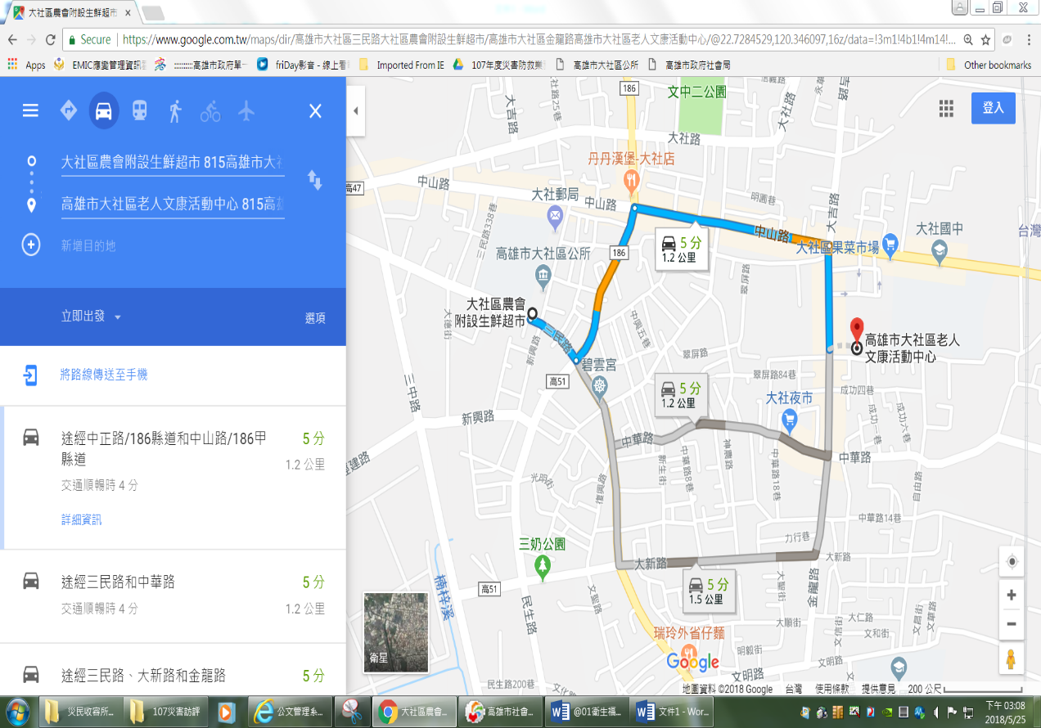
路線二
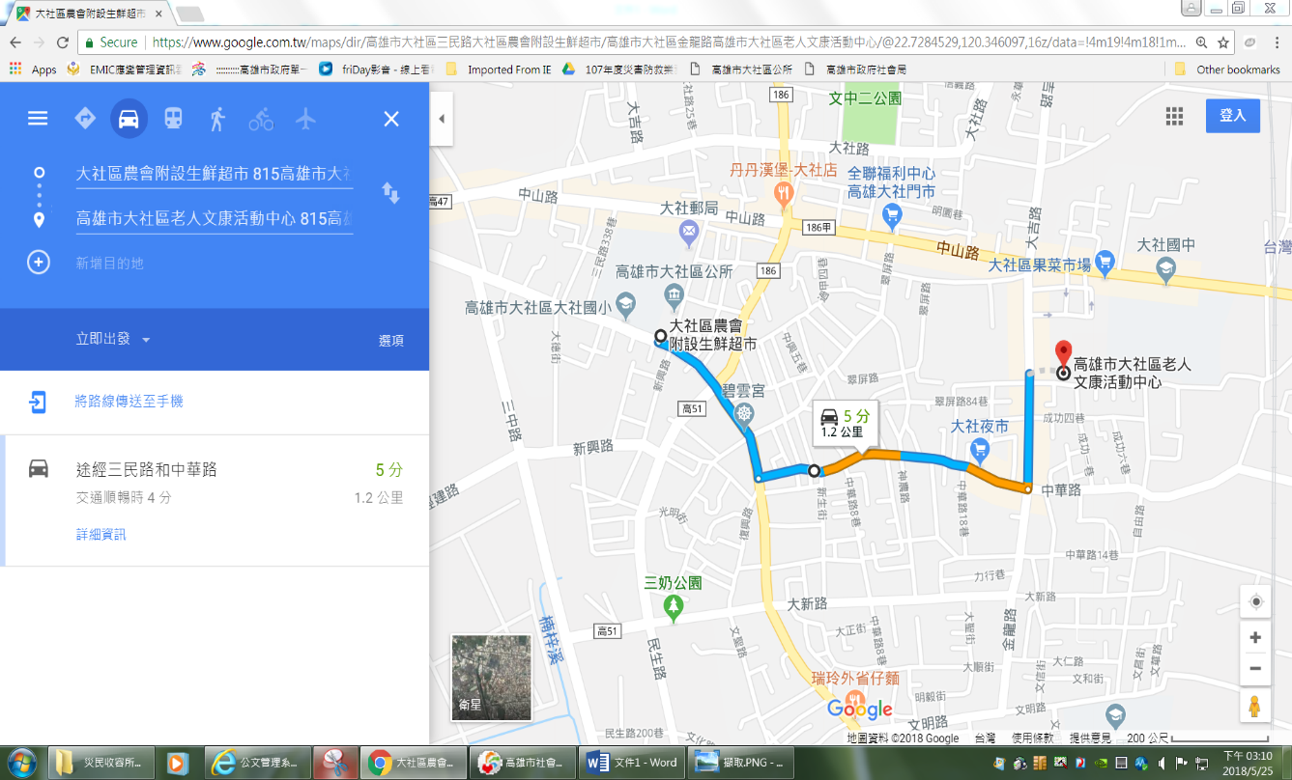
大社區災害物資運送路線規劃圖
開口合約廠商: 鮮多便利商店
2-1-2
地址：高雄市大社區金龍路11-4號
民生物資規劃儲備場所：老人文康活動中心
路線:鄰近老人文康活動中心，僅能規畫1條路線
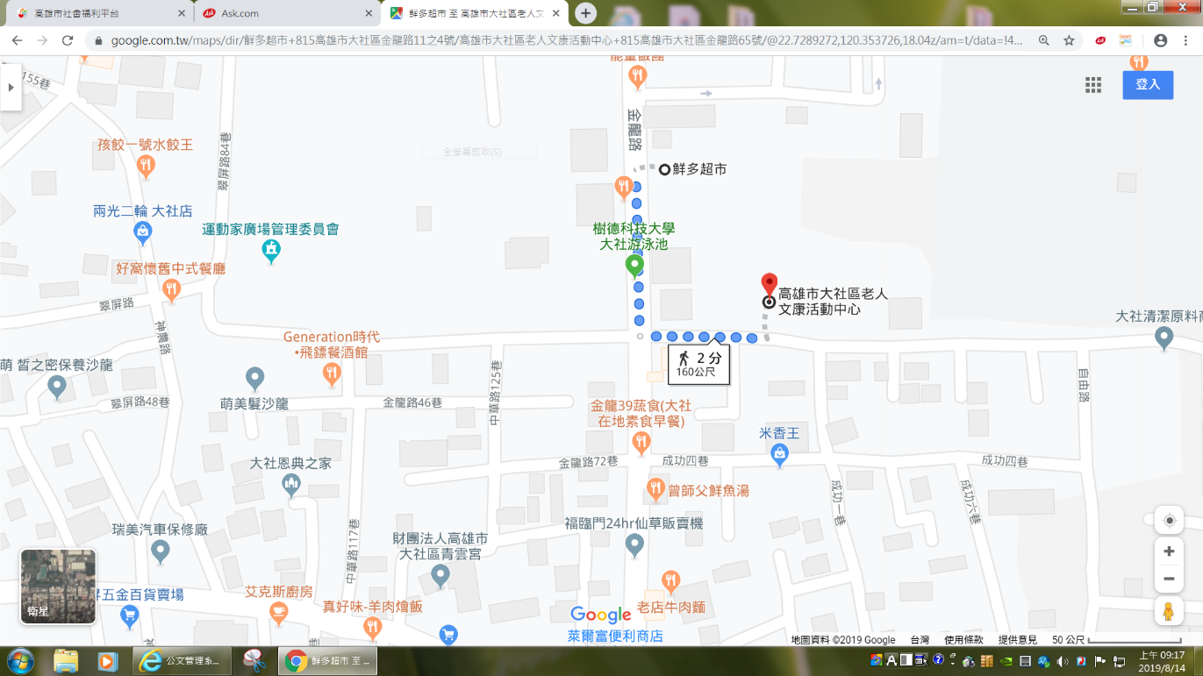

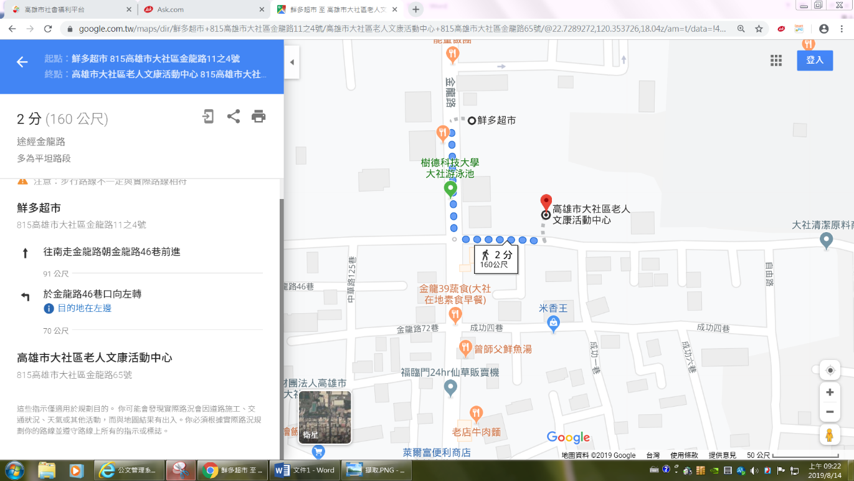

大社區災害物資運送路線規劃圖
開口合約廠商: 全家便利商店股份有限公司大社神龍店
2-1-2
地址：高雄市大社區金龍路95之1、2、3號
民生物資規劃儲備場所：老人文康活動中心
路線:鄰近老人文康活動中心，僅能規畫1條路線
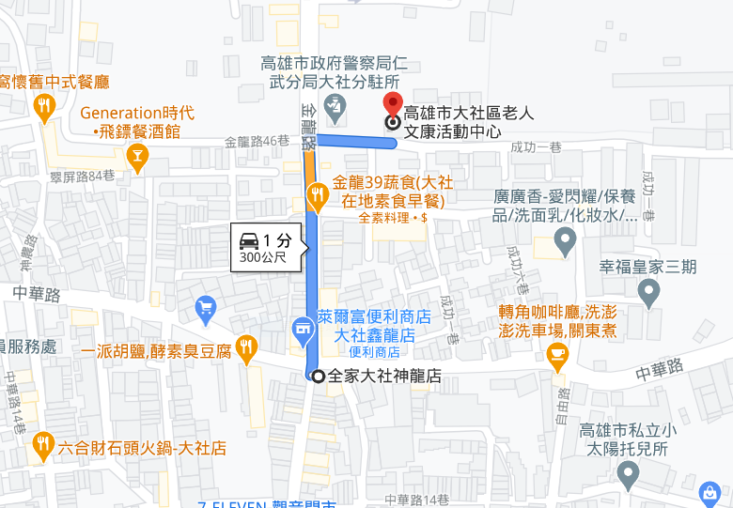

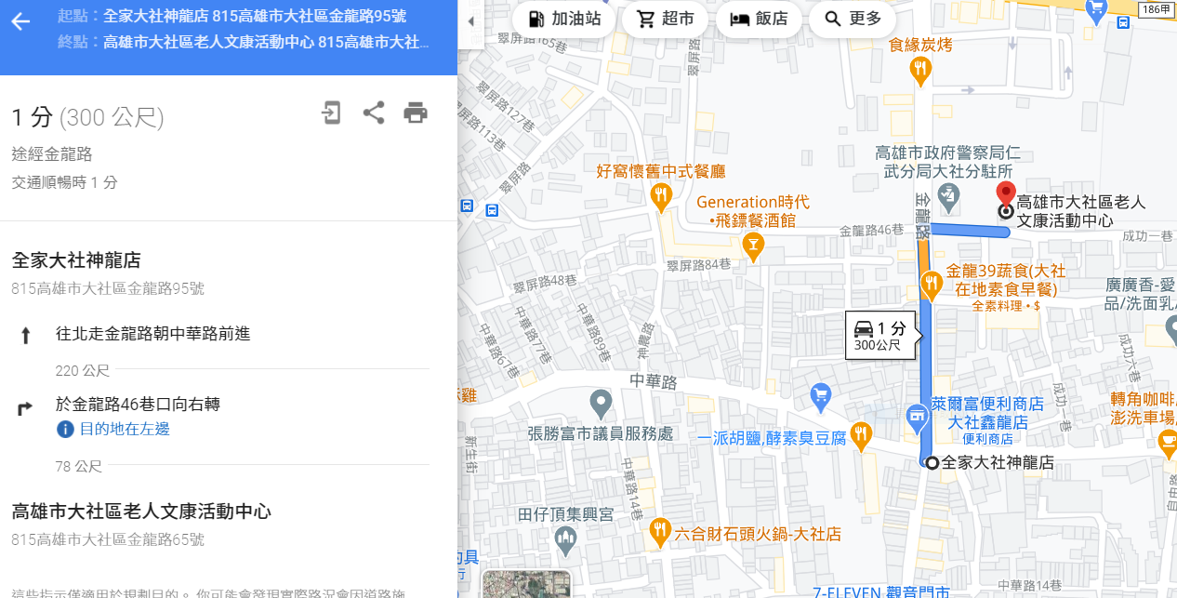

大社區災害物資運送路線規劃圖
開口合約廠商: 全聯福利中心大社金龍店
2-1-2
地址：高雄市大社區金龍路338、340號
民生物資規劃儲備場所：老人文康活動中心
路線:鄰近老人文康活動中心，僅能規畫1條路線
